

Samsung Portable SSD T9 omogućava profesionalcima izuzetne performanse i pouzdanost podataka

T9 je prvi Samsung prenosivi SSD sa interfejsom USB 3.2 Gen 2x2, koji pruža povećanu produktivnost sa brzinama čitanja/upisivanja do 2.000 MB/s

Korisnici mogu da prenesu video od 4 GB za dve sekunde, što je dva puta brže od prethodnih modela

Maksimalni kapacitet do 4 TB nudi dovoljno prostora za skladištenje za profesionalni sadržaj

SEUL, Koreja – 3. oktobar 2023. godine – Samsung Electronics, globalni lider u naprednoj memorijskoj tehnologiji, danas je najavio izdavanje svoje najnovije linije T-serije, prenosivog poluprovodničkog diska (SSD) T9. Uz elegantan i prenosivi dizajn, T9 je napravljen da čuva podatke dok ste u pokretu, omogućavajući korisnicima velike brzine prenosa i dovoljno prostora za skladištenje, pružajući im neophodnu pouzdanost i praktičnost.

„Sa napretkom u fotografijama visoke rezolucije i rastućom popularnošću 4K video-zapisa, profesionalni kreatori sadržaja sada se suočavaju sa potrebom da često prenose velike količine podataka“, rekao je Hangu Son, potpredsednik poslovnog tima za memorijske proizvode brenda u kompaniji Samsung Electronics. „T9 nudi rešenje za profesionalce da se lakše suoče sa izazovima koji dolaze sa upravljanjem podacima, a Samsung će nastaviti da pruža optimizovana memorijska rešenja koja omogućavaju profesionalcima da se u potpunosti koncentrišu na postizanje svog kreativnog potencijala”.

Superiorne performanse i ogroman kapacitet skladištenja

T9 nudi maksimalnu brzinu sekvencijalnog čitanja/upisivanja od 2.000 megabajta po sekundi (MB/s) na interfejsu USB 3.2 Gen 2x2. Brzine ovog nivoa omogućavaju korisnicima da prenesu Full HD video od 4 gigabajta (GB) za gotovo dve sekunde, što je približno dva puta brže od prethodnog modela T7.

T9 dolazi u tri različite opcije kapaciteta kako bi zadovoljio potrebe svakog kreatora. Sa varijantama od 1 terabajta (TB), 2 TB i 4 TB, T9 omogućava da se dovrše brzi i česti prenosi, istovremeno pružajući dovoljno prostora za skladištenje velikih količina podataka. Njegova kompaktna veličina, poput kreditne kartice, omogućava kreatorima da nose svoju inspiraciju gde god da idu uz minimalna ograničenja u svom kreativnom procesu.

Luksuz kao dodatak robusnosti

T9 pruža ne samo funkcionalne prednosti, već i jedinstvene prednosti dizajna u okviru koncepta „luksuza kao dodatka robusnosti“ zasnovanog na „robusnom“ konceptu dizajna diska T7 Shield. Zakrivljene dijagonalne linije i obrnuti karbonski uzorci na površini T9 daju gumi osećaj nalik tkanini za korisnika, poput luksuznog novčanika.

Neprevaziđena pouzdanost i kontrola toplote

Profesionalni kreatori pomeraju granice mogućeg, a njihovi podaci su od neprocenjive vrednosti. Otporan na padove sa visine do tri metra i pokriven petogodišnjom ograničenom garancijom, čvrsti dizajn prenosivog SSD diska T9 napravljen je da čuva podatke uz pouzdanost koja je potrebna korisnicima i daje im snagu da nastave sa svojim najambicioznijim projektima.

Za kreatore kojima je potreban brz i efikasan prenos velikih datoteka bez usporavanja, T9 je savršen pratilac. Uz Samsung Dynamic Thermal Guard, efikasno se minimizira pad performansi koji može biti uzrokovan pregrevanjem, obezbeđujući konzistentne i velike brzine prenosa. Štaviše, T9 je dizajniran u skladu sa međunarodnim bezbednosnim standardom IEC 62368-1, što ga čini idealnim izborom za širok spektar zahtevnih zadataka sa minimalnim prenosom toplote.

Upravljajte uređajem T9 pomoću softvera Samsung Magician 8.0

Softver Samsung Magician pruža poboljšano iskustvo za korisnike kroz funkcije kao što su merenje performansi, bezbednosne funkcije, ažuriranja firmvera i provera zdravlja u realnom vremenu. Ažuriranje firmvera je veoma važna karakteristika za memorijske proizvode, a softver Magician je spreman da reši sve probleme koji se mogu pojaviti u datoj oblasti. Sa novom verzijom 8.0 objavljenom u septembru 2023. godine, ceo Samsung softver kao što su migracija podataka, softver PSSD, alatka za autentifikaciju kartice, biće integrisan u softver Magician i opseg podrške za OS će biti proširen u cilju praktičnosti za Windows, Mac i Android korisnike.

Besprekorna kompatibilnost

Sa dokazanim iskustvom u kompatibilnosti sa prenosivim SSD diskovima, Samsung je dizajnirao T9 tako da ispuni specifikacije napajanja USB tipa C i da podrži besprekoran radni tok profesionalnih kreatora. Ovo je poboljšalo kompatibilnost sa svim operativnim sistemima kao što su Windows, macOS, pametni telefoni i tableti, igračke konzole i profesionalne kamere visoke rezolucije. Uz T9 dobijate i kablove USB tipa C do C i USB tipa C do A.

Samsung Portable SSD T9 biće dostupan potrošačima širom sveta 3. oktobra 2023. godine.

# # #

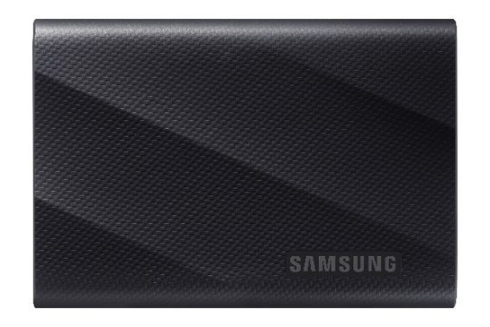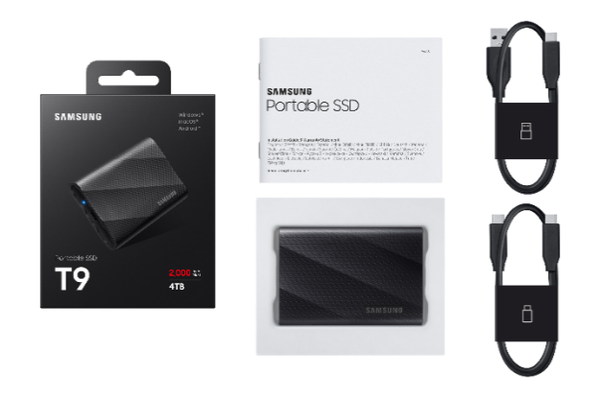

Specifikacije proizvoda Samsung Portable SSD T9
Interfejs | USB 3.2 Gen 2x2 (20 Gb/s)
Hardver  Informacije | Kapaciteti ¹⁾ |  | 1 TB | 2 TB | 4 TB
Hardver  Informacije | Dimenzije ²⁾ |  | 88 x 60 x 14 mm
Hardver  Informacije | Težina ²⁾ |  | 122 grama
Performanse | Sekvencijalno čitanje ³⁾ |  | Do 2.000 MB/s | Do 2.000 MB/s | Do 2.000 MB/s
Performanse | Sekvencijalno upisivanje ³⁾ |  | Do 1.950 MB/s | Do 1.950 MB/s | Do 2.000 MB/s
Izdržljivost | Otporan na padove ⁴⁾ |  | Do 3 m
Bezbednost | Šifrovanje |  | AES 256-bitno hardversko šifrovanje
Bezbednost | Softver ⁵⁾ |  | Softver Samsung Magician
Kompatibilnost | Operativni sistem ⁶⁾ |  | Windows®, macOS®, Android™
Kompatibilnost | Uređaj ⁶⁾ |  | Računari, laptopovi, tableti, pametni telefoni
Pouzdanost | Temperatura ⁷⁾ | Radna | od 0 °C do 60 °C
Pouzdanost | Temperatura ⁷⁾ | Kada ne radi | od -40 °C do 85 °C
Pouzdanost | Vlažnost |  | od 5% do 95% bez kondenzacije
Pouzdanost | Udar | Kada ne radi | 1.500 G, trajanje: 0,5 ms, 3 ose
Pouzdanost | Vibracija | Kada ne radi | 20~2.000 Hz, 20 G
Sertifikati |  |  | CE, BSMI, KC, VCCI, RCM, FCC, IC, UL, TUV, CB, EAC, UKCA, BIS
Usklađenost sa direktivom RoHS |  |  | RoHS 2
Garancija ⁸⁾ |  |  | Garancija ograničena na pet (5) godina

1) 1 GB=1.000.000.000 bajtova, 1 TB=1.000.000.000.000 bajtova. Vaš računar može imati manji kapacitet zbog upotrebe drugačijeg mernog standarda.
2) Stvarna težina i veličina proizvoda mogu varirati u zavisnosti od kapaciteta proizvoda i metode merenja.
3) Performanse mogu varirati u zavisnosti od konfiguracije hosta, kabla i okruženja korisničkog sistema. Da bi se postigla maksimalna brzina sekvencijalnog čitanja/upisivanja do 2.000 MB/s, glavni uređaj i kablovi za povezivanje moraju da podržavaju USB 3.2 Gen 2x2, a UASP režim mora biti omogućen.
*Testiranje konfiguracije sistema: ASUS ROG STRIX Z590-E GAMING WIFI, Intel i9-10900K CPU @ 3,70 GHz, 3696 MHz, 10 jezgara, 20 logičkih procesora / DDR4 8 GB DRAM frekvencija 1132,3 MHz / Win 11 Pro
4) Na osnovu unutrašnjeg testa na udar pri slobodnom padu sprovedenog u kontrolisanim uslovima. Otpornost na pad može varirati u zavisnosti od stvarnih uslova okoline. Oštećenja uzrokovana padom nisu pokrivena garancijom.
* Uslovi testiranja: Uređaj je slobodno pao na metalnu ploču sa visine od 3 metra.
** Ne postoji garancija za bilo kakvo fizičko oštećenje.
5) Softver Samsung Magician dostupan je za Windows®, macOS® i Android™. Potreban je Windows® 7 i noviji, macOS® High Sierra (10.13.6) i noviji ili Android™ 5.1 (Lollipop) i noviji. Starije verzije operativnih sistema Windows®, macOS® i Android™ možda neće biti podržane.
6) Kompatibilnost sa host uređajima može da varira. Neki operativni sistemi mogu zahtevati ponovno formatiranje uređaja T9. T9 je kompatibilan sa USB 3.2, USB 3.1, USB 3.0 i USB 2.0.
7) Tc se meri na najtoplijoj tački na kućištu. Preporučuje se dovoljan protok vazduha da bi pravilno funkcionisao pri većem opterećenju u okviru radne temperature uređaja.
8) LED komponenta T9 ima garanciju od pet (5) godina za uobičajenu upotrebu, a uobičajena upotreba za potrebe ove garancije definiše se kao četiri (4) sata rada dnevno na temperaturama do 40 ℃. Više informacija o garanciji možete da pronađete na linku https://semiconductor.samsung.com/consumer-storage/support/warranty

O kompaniji Samsung Electronics Co. Ltd.
Samsung Electronics Co. Ltd. inspiriše svet i oblikuje budućnost transformativnim idejama i tehnologijama. Kompanija redefiniše svet televizora, pametnih telefona, nosivih uređaja, tableta, foto-aparata, digitalnih uređaja, štampača, medicinske opreme, mrežnih sistema i poluprovodničkih i LED rešenja. Za najnovije vesti posetite Samsung Newsroom na linku news.samsung.com.

